Министерство образования Республики Беларусь

Учреждение образования

«Брестский Государственный технический университет»

Кафедра ИИТ

**Лабораторная работа №5**

По дисциплине «Традиционные и интеллектуальные информационные технологии»

Тема: «Имитационное моделирование»

**Выполнил:**

Студент 1 курса

Группы ИИ-21

Литвинюк Т. В.

**Проверил:**

Анфилец С. В.

Брест 2022

**Цель работы:** реализовать процесс имитации развития вирусной болезни.

**Ход работы:**

**Вариант 8**

import numpy.random as r

def N(m, scale):

returned = r.normal(m, scale, size=None)

return returned if returned > 0 else 0

def U(c, d):

returned = r.uniform(c-d, c+d, size=None)

return returned if returned > 0 else 0

def E(scale):

returned = r.exponential(scale, size=None)

return returned if returned > 0 else 0

def probability(probability): # Принимает вероятность какого-то события, и возвращает True если так надо

return True if r.uniform(0,100) < probability else False

class Environment:

def __init__(self) -> None:

self.AP = N(25, 5.5)

self.M = N(10, 1.5)

self.T = N(3, 1.5)

Belarus = Environment()

class Agent:

def __init__(self) -> None:

self.condition = 2 # 1 - здоров, 2 - болен и не знает, 3 - болен и знает, 4 - лечится, 5 - мертв

self.m = r.uniform(0, 50)

self.SC = U(self.m, 6)

self.R = 10-E(0.5)

self.HA = N(6, 0.5)

if self.HA < 2:

self.PT = 0.1

else:

self.PT = 0.01

self.A = N(Belarus.AP, 5.5)

self.RT = int(1 + U( 2.-1.5*self.HA-0.5*Belarus.M, 5-0.25*self.HA-0.1*Belarus.M ))

self.DR = A*0.05+U( 15-1.5*self.HA, 3-0.25*self.HA )

self.check_recovery = 0 # Когда будет 100, агент вылечится

def ch_SC(self):

self.SC = int(self.SC / self.R)

def ch_DR(self):

if self.condition == 4:

self.DR = A*0.05+U( 15-1.5*self.HA-0.5*Belarus.M, 3-0.25*self.HA-0.1*Belarus.M )

class Virus:

def __init__(self) -> None:

self.I = U(20, 20)

Virus = Virus()

infected = r.randint(5, 11)

infected_people = [Agent() for x in range(infected)]

for i in range(infected):

infected_people[i].condition = 2 # болен и не знает

day = 1

dead, cured = 0, 0

information = []

print("День", "Заразившиеся","Умерло","Вылеченные", sep='\t')

needed_remove = []

while day < 51:

needed_remove = []

for i in infected_people:

i.ch_DR()

if probability(Belarus.T) and i.condition == 2: # Чтобы узнать о болезни

i.condition = 3

i.ch_SC()

if probability(i.DR/10) and (i.condition == 2 or i.condition == 3): # Чтобы умереть

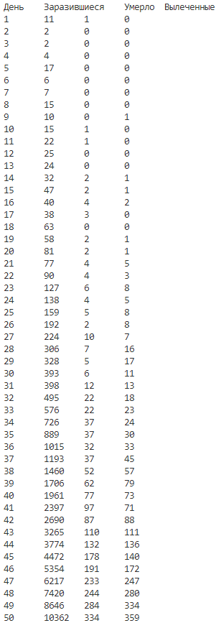 needed_remove.append(infected_people.index(i))

dead += 1

if i.condition == 2 or i.condition == 3:

for x in range(int(i.SC/7)): # Заражение

if probability(Virus.I):

infected_people += [Agent()]

infected += 1

if True and i.condition == 3: # Принятие лечения

i.condition = 4

if i.condition == 4:

i.check_recovery += Belarus.M

if i.check_recovery >= 100:

cured += 1

needed_remove.append(infected_people.index(i))

needed_remove.reverse()

for x in needed_remove: # Удаление людей из списка инфицированных

infected_people.pop(x)

print(day, infected, dead, cured, sep='\t')

day += 1

infected = 0

dead = 0

cured = 0

if i.condition == 2 or i.condition == 3:

for x in range(int(i.SC/7)): # Заражение

if probability(Virus.I):

infected_people += [Agent()]

infected += 1

if probability(i.PT) and i.condition == 3: # Принятие лечения

i.condition = 4

if i.condition == 4:

i.check_recovery += Belarus.M

if i.check_recovery >= 100:

cured += 1

infected_people.remove(i)

print([day, infected, dead, cured])

day += 1

infected = 0

dead = 0

cured = 0

**Вывод:** в ходе лабораторной работы я реализовал процесс имитации развития вирусной болезни.